
หน่วยการเรียนรู้ที่ 8 เทคโนโลยีสารสนเทศ
แผนการจัดการเรียนรู้ที่ 50
การวางแผนแก้ปัญหา : การแสดงความคิดเป็นแผนภาพ
ชั้นประถมศึกษาปีที่ 6 เวลา 1 ชั่วโมง


มาตรฐานการเรียนรู้/ตัวชี้วัด

มาตรฐานการเรียนรู้
ง 3.1 เข้าใจ เห็นคุณค่า และใช้กระบวนการเทคโนโลยีสารสนเทศในการสืบค้นข้อมูล
การเรียนรู้ การสื่อสาร การแก้ปัญหา การทำงาน และอาชีพอย่างมีประสิทธิภาพ ประสิทธิผล และมีคุณธรรม
ตัวชี้วัด
ง 3.1 ป.6/1 บอกหลักการเบื้องต้นของการแก้ปัญหา


จุดประสงค์การเรียนรู้สู่ตัวชี้วัด
1. อธิบายการวางแผนแก้ปัญหาโดยแสดงความคิดเป็นแผนภาพ (K)
2. ทำงานร่วมกันเป็นทีมในการวางแผนแก้ปัญหาโดยแสดงความคิดเป็นแผนภาพ (P)
3. สนใจการวางแผนแก้ปัญหาโดยแสดงความคิดเป็นแผนภาพ (A)


สาระสำคัญ

วางแผนแก้ปัญหาโดยแสดงความคิดเป็นแผนภาพ เป็นรูปแบบการวางแผนแก้ปัญหา
ที่สามารถทำให้ผู้ที่เกี่ยวข้องเข้าใจตรงกัน


สาระการเรียนรู้

 การวางแผนแก้ปัญหาโดยแสดงความคิดเป็นแผนภาพ


คุณลักษณะอันพึงประสงค์

ใฝ่เรียนรู้
ตัวชี้วัดที่ 4.2 แสวงหาความรู้จากแหล่งเรียนรู้ต่าง ๆ ทั้งภายในและภายนอกโรงเรียน
ด้วยการเลือกใช้สื่ออย่างเหมาะสม บันทึกความรู้ วิเคราะห์ สรุปเป็นองค์ความรู้ สามารถนำไปใช้ในชีวิตประจำวันได้

สมรรถนะสำคัญของผู้เรียน

ความสามารถในการใช้เทคโนโลยี


ชิ้นงานหรือภาระงาน (หลักฐาน ร่องรอยแสดงความรู้)
 ผลงานการวางแผนแก้ปัญหาโดยแสดงความคิดเป็นแผนภาพ

คำถามท้าทาย
 การแก้ปัญหาอย่างสร้างสรรค์เป็นอย่างไร

การจัดกิจกรรมการเรียนรู้
1. ให้นักเรียนทบทวนรูปแบบการวางแผนแก้ปัญหา โดยครูใช้คำถาม ดังนี้
 การวางแผนแก้ปัญหามีกี่รูปแบบ ได้แก่อะไรบ้าง (ตัวอย่างคำตอบมี 2 รูปแบบ ได้แก่ การแสดงความคิดเป็นข้อความ การแสดงความคิดเป็นแผนภาพ)
 การใช้รูปแบบการวางแผนแก้ปัญหา 2 รูปแบบดังกล่าว มีประโยชน์อย่างไร (ตัวอย่างคำตอบ ทำให้ผู้เกี่ยวข้องเข้าใจปัญหาและแนวทางการแก้ไขปัญหาร่วมกัน)
 ถ้าแก้ไขปัญหาโดยไม่ใช้การวางแผนแก้ปัญหา 2 รูปแบบนี้จะเกิดผลอย่างไร (ตัวอย่างคำตอบ ผู้เกี่ยวข้องที่ร่วมกันแก้ปัญหา ไม่เข้าใจปัญหาและแนวทางแก้ไขปัญหา จึงไม่สามารถแก้ไขปัญหาร่วมกันได้)
2. ให้นักเรียนศึกษาการวางแผนโดยแสดงความคิดเป็นแผนภาพ แล้วร่วมกันแสดงความคิดเห็น โดยครูใช้คำถาม ดังนี้
 การวางแผนแก้ปัญหา โดยแสดงความคิดเป็นแผนภาพมีสิ่งใดเป็นมาตรฐานเดียวกัน (ตัวอย่างคำตอบ สัญลักษณ์ที่ใช้ในแผนภาพ)
จากนั้นครูแสดงบัตรภาพสัญลักษณ์ที่ใช้ในการแสดงความคิดเป็นแผนภาพให้นักเรียนดูทีละแผนภาพแล้วให้นักเรียนร่วมกันแสดงความคิดเห็น โดยครูใช้คำถาม ดังนี้
 สัญลักษณ์นี้หมายถึงอะไร (ตัวอย่างคำตอบ การเริ่มต้นหรือสิ้นสุด)
 สัญลักษณ์นี้หมายถึงอะไร (ตัวอย่างคำตอบ การตัดสินใจ)
 สัญลักษณ์นี้หมายถึงอะไร (ตัวอย่างคำตอบ การปฏิบัติงานหรือกระบวนการ)
 สัญลักษณ์นี้หมายถึงอะไร (ตัวอย่างคำตอบ จุดเปลี่ยนในการตัดสินใจ)
3. ครูติดแผนภาพการแสดงความคิดเป็นแผนภาพต่อไปนี้บนกระดาน
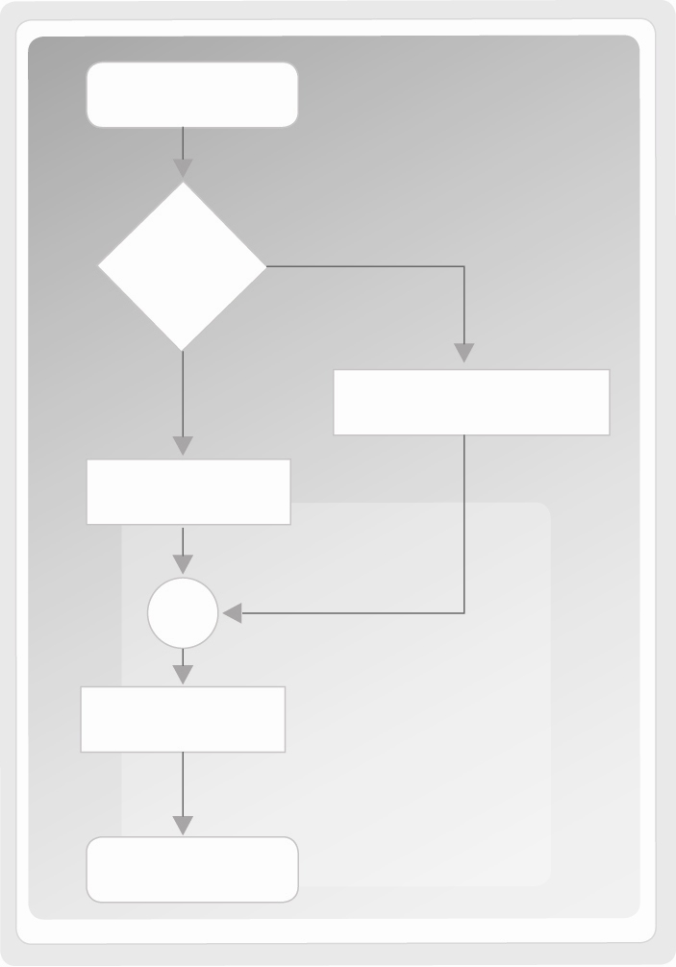
เริ่มต้น
ฝนตกหรือไม่ตก
ซักผ้าและตากผ้า
ดูโทรทัศน์
ทำงานบ้าน
สิ้นสุด
ฝนไม่ตก
ฝนตก

จากนั้นให้นักเรียนร่วมกันวิเคราะห์ข้อความและแสดงความคิดเห็น โดยครูใช้คำถามดังนี้
 ปัญหาในแผนภาพคืออะไร (ตัวอย่างคำตอบ การเลือกทำงานบ้านกับการดูโทรทัศน์)
 เงื่อนไขในการแก้ปัญหาคืออะไร (ตัวอย่างคำตอบ สภาพอากาศฝนตกหรือ
ไม่ตก)
 ถ้าฝนไม่ตกสิ่งที่เกิดขึ้นคืออะไร (ตัวอย่างคำตอบ ซักผ้าและตากผ้า)
 ถ้าฝนตกสิ่งที่เกิดขึ้นคืออะไร (ตัวอย่างคำตอบ ดูโทรทัศน์)
4. แบ่งนักเรียนเป็น 4 กลุ่ม ให้แต่ละกลุ่มร่วมกันคิดปัญหา 1 ปัญหา รวมทั้งเงื่อนไขในการแก้ปัญหา และผลที่เกิดขึ้น แล้วนำเสนอความคิดเป็นแผนภาพหน้าชั้นเรียน
5. ให้นักเรียนร่วมกันสนทนาแลกเปลี่ยนความคิดเห็นเกี่ยวกับการวางแผนแก้ปัญหาโดยแสดงความคิดเป็นแผนภาพที่แต่ละกลุ่มนำเสนอว่าถูกต้องเหมาะสมหรือไม่ ถ้าไม่ถูกต้องเหมาะสมควรปรับเปลี่ยนอย่างไร

6. ให้นักเรียนร่วมกันแสดงความคิดเห็น โดยครูใช้คำถามท้าทาย ดังนี้
 การแก้ปัญหาอย่างสร้างสรรค์เป็นอย่างไร
7. ให้นักเรียนร่วมกันสรุปความรู้ ดังนี้
 รูปแบบการวางแผนแก้ปัญหาที่สามารถทำให้ผู้ที่เกี่ยวข้องเข้าใจตรงกันรูปแบบหนึ่งคือการแสดงความคิดเป็นแผนภาพ


การจัดบรรยากาศเชิงบวก
 ให้นักเรียนร่วมกันตอบคำถามท้าทายอย่างอิสระโดยไม่เน้นถูกผิด แต่ต้องอธิบายเหตุผลได้


สื่อการเรียนรู้
1. บัตรภาพสัญลักษณ์ที่ใช้ในการแสดงความคิดเป็นแผนภาพ
2. แผนภาพการแสดงความคิดเป็นแผนภาพ

การวัดและประเมินผลการเรียนรู้
1. วิธีการวัดและประเมินผล
1.1 สังเกตพฤติกรรมการเข้าร่วมกิจกรรมของนักเรียน
1.2 สังเกตพฤติกรรมของนักเรียนในการเข้าร่วมกิจกรรมกลุ่ม
2. เครื่องมือ
2.1 แบบสังเกตพฤติกรรมการเข้าร่วมกิจกรรม
2.2 แบบสังเกตพฤติกรรมการเข้าร่วมกิจกรรมกลุ่ม
3. เกณฑ์การประเมิน
3.1 การประเมินพฤติกรรมการเข้าร่วมกิจกรรม
ผ่านตั้งแต่ 2 รายการ ถือว่า ผ่าน
ผ่าน 1 รายการ ถือว่า ไม่ผ่าน
3.2 การประเมินพฤติกรรมการเข้าร่วมกิจกรรมกลุ่ม
คะแนน 9-10 ระดับ ดีมาก
คะแนน 7-8 ระดับ ดี
คะแนน 5-6 ระดับ พอใช้
คะแนน 0-4 ระดับ ควรปรับปรุง

ข้อเสนอแนะของผู้บริหารสถานศึกษา

___________________________________________________________________________________
____________________________________________________________________________________________________________________________________________________________________________________________________________________________________________________________________________________________________________________________________________
___________________________________________________________________________________
______________________________________________________________________________________________________________________________________________________________________________________________________________________________________________________________________________________________________________________________________________________________________________________________________________________________________________________________________________________________________________________________________________________________________________________________________________________________________________________________________________________________________________________________________________________________________________________________________________________________________________________________________________________________________________________________________________________________________________________________________________________________________________________________________________________________________________________________________________________________________________________________________________________________________________________________________________________________________________________________________________________________________________________________________________________________________________________________________________________________________________________________________________________

ลงชื่อ__________________________(ผู้บริหารสถานศึกษา)
(__________________________)
_________/________/________

บันทึกหลังการสอน

ผลการจัดการเรียนการสอน
___________________________________________________________________________________
______________________________________________________________________________________________________________________________________________________________________
______________________________________________________________________________________________________________________________________________________________________
___________________________________________________________________________________

ปัญหา/อุปสรรค
_________________________________________________________________________________________________________________________________________________________________________________________________________________________________________________________
______________________________________________________________________________________________________________________________________________________________________
___________________________________________________________________________________

แนวทางแก้ไข
___________________________________________________________________________________
______________________________________________________________________________________________________________________________________________________________________
______________________________________________________________________________________________________________________________________________________________________
___________________________________________________________________________________

ลงชื่อ__________________________(ผู้บันทึก)
(__________________________)
_________/________/________

